**КОММЕРЧЕСКОЕ ПРЕДЛОЖЕНИЕ**

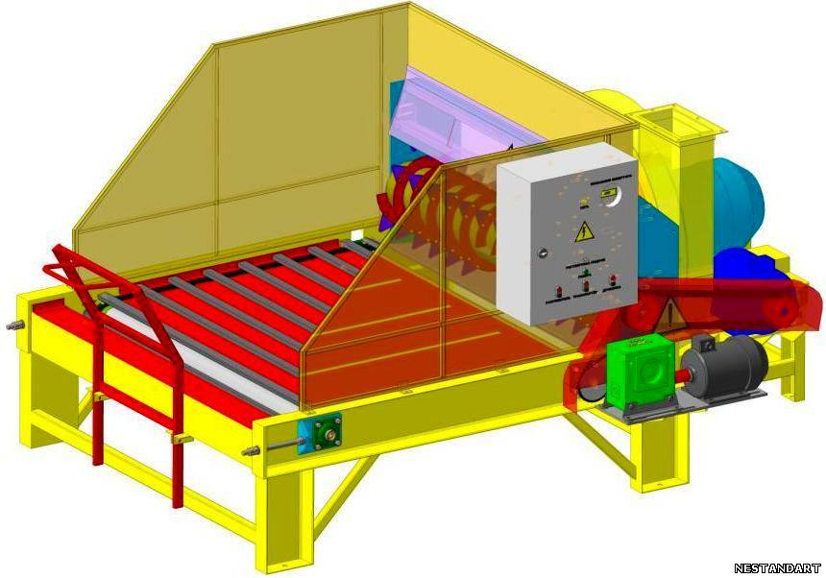**Измельчитель соломы тюкованной УИС-2,0**

Измельчитель предназначен для измельчения соломы тюкованной.

ПРИНЦИП РАБОТЫ

По подающему столу рулон с продуктом подаётся в рулонный измельчитель, где измельчается на фракцию от 5 до 15 см, при работе валов разрушителей образуется масса измельченного материала, который в последующем попадает на шнек-транспортер для его дальнейшей транспортировки.

В комплект установки входит:

• Стол подачи с цепным транспортером-1шт;

• Вал разрушитель с шнековой подачей-1шт;

• Вал противоножей;

• Молотковая дробилка;

• Щетки съема;

• Пульт управления с частотным преобразователем для дискретной регуляции подачи.

**ЦЕНА ИЗДЕЛИЯ: 850 000 руб. без НДС**

ТЕХНИЧЕСКИЕ ХАРАКТЕРИСТИКИ

|  |  |  |
| --- | --- | --- |
| 1 | Производительность, кг/час | 700-1300 |
| 2 | Фракция измельчения, мм | 5-15 |
| 3 | Размер входного тюка | Любой |
| 4 | Установленная мощность, кВт | 37,7 |
| 5 | Влажность исходного сырья, % не более | 35 |
| 6 | Габаритные размеры,мм:длина*ширина*высота | 3300*2200*1800 |
| 7 | Масса кг, не более | 2000 |

УСЛОВИЯ ПОСТАВКИ

Срок изготовления и поставки: не позднее 45 рабочих дней с момента поступления

денежных средств на текущий счет.

Условия оплаты: Покупатель производит 70% предоплату, путем перечисления денежных средств на расчетный счет Поставщика согласно выставленным счетам на предоплату в течение 5 банковских дней с момента получения счета или путем внесения наличных денежных средств в кассу Поставщика. Оставшиеся 30% оплачиваются по готовности, не позднее 3 рабочих дней с момента сообщения о готовности.

Доставка: силами Поставщика за счет Покупателя услугами транспортной компании.

На всё оборудование выдается технический паспорт и инструкция по эксплуатации.

Гарантия на продукцию: 12 месяцев (при условии правильной эксплуатации)

Генеральный директор ООО «Промвиль 36» В.И.Цыхонь